**МАТЕМАТИЧЕСКОЕ МОДЕЛИРОВАНИЕ**

**НАПРЯЖЕННОГО СОСТОЯНИЯ РАЗОГРЕВАЮЩЕЙСЯ ЛИТОСФЕРЫ БАЙКАЛЬСКОЙ РИФТОВОЙ ЗОНЫ НА НАЧАЛЬНОЙ СТАДИИ ЕЕ РАЗВИТИЯ[1]\***

Реконструкция развития Байкальской рифтовой зоны (БРЗ), динамика поля напряжений в пространстве и во времени, асимметрия впадин и некоторые другие геолого-геофизические характеристики требуют более глубокого анализа начального формирования поля напряжений в центральной части Прибайкалья. Необходимо рассматривать начало рифтогенеза в БРЗ как результат разогрева мантийным плюмом некоторого участка подошвы 70-километрового слоя литосферы. Оценка теплового воздействия для возбуждения начального растяжения литосферы выполнялась в рамках задачи термоупругости, описывающей плоскую деформацию модели, соответствующей разрезу вкрест простирания БРЗ. Расчеты проводились методом конечных элементов (пакет программ NASTRAN), позволяющим найти характеристики напряженного состояния модели разогревающегося литосферного слоя. Расчеты выявили асимметричную мозаику зон с различными типами напряженного состояния. Они объясняют многие современные черты строения БРЗ, особенно асимметрию, заложение и(или) развитие основных разломов, сложную горизонтально-слоистую структуру литосферы, утонение коры и др. Построенная модель, в основе которой лежит температурная аномалия, обоснованно решает вопрос об источнике и формировании напряженного состояния БРЗ в начальной стадии рифтогенеза.

**Введение**

В геодинамическом развитии Азии в мезокайнозое громадную роль играют процессы рифтогенеза. Его активное распространение охватило две крупнейшие пространственно удаленные друг от друга и тектонически внешне не связанные территории: Прибайкалье в России и провинцию Шаньси в Китае. Наиболее ярко рифтогенез проявляется в Прибайкалье, которое в геотектонике больше известно как внутриконтинентальная Байкальская рифтовая зона (БРЗ). Она представляет собой цепь рифтовых впадин и поднятий, образующих по простиранию пояс длиной более 2 тыс. км. В его пределах ежегодно происходит более 4—5 тыс. землетрясений, интенсивность которых изредка может достигать 7—8 баллов, что говорит о современной повышенной сейсмической активности региона. При этом очаги землетрясений относительно неглубоки (до 15—20 км), а их магнитуда чаще всего не превышает 5,5. Расположенная на границе Сибирской и Амурской плит (в свою очередь крупнейших внутриконтинентальных мегаблоков Евроазиатской литосферной плиты), БРЗ развивается как комплексная геодинамическая структура со специфическим режимом. Он, с одной стороны, подчиняется подлитосферным процессам в астеносфере под БРЗ и отражает наличие мантийного выступа и его растекание; процесс соответствует активной стадии рифтогенеза, в понимании Н.А. Логачева и др. [1]. С другой стороны, структурное развитие БРЗ выражает и коллизию Индостанской и Евроазиатской литосферных плит, на что впервые обратили внимание П. Молнар и П. Тапонье [2]. Это свидетельствует о пассивном рифтогенезе. Какой из процессов превалирует — сказать трудно и проблема остается дискуссионной. Выполненное недавно физическое моделирование [1] не приостановило дискуссию, но дало повод рассматривать развитие БРЗ как комплексный геодинамический объект, в развитии которого на начальном этапе преобладал активный рифтогенез, на заключительном — пассивный. Если подтвердится подобная модель развития БРЗ, то будет получено доказательство того, что на раннем этапе формирования БРЗ оказывала активное влияние на геодинамику Центральной Азии, являлась одним из эндогенных энергетических источников, инициирующих раздвижение Сибирской и Амурской плит и образование крупнейшей мезокайнозойской подвижной системы гор и впадин вдоль южной границы Сибирской платформы от Восточного Саяна через Прибайкалье на Становой хребет и далее на восток до Охотского побережья.

На поздней, собственно позднекайнозойской, постмиоценовой стадии БРЗ развивалась преимущественно как пассивная структура, с геодинамической точки зрения представляя собой своеобразный „хрупкий" раскол литосферы, развивающийся главным образом в дистальных направлениях благодаря Индо-Евроазиатской коллизии. В этот период БРЗ не оказывала существенного геодинамического влияния на развитие геодинамики Центральной Азии. Однозначное решение вопроса связано с трудностями геодинамических палеореконструкций и несохранностью многих компонентов геологической летописи. В работах [3, 4] была показана миграция процессов магматизма и метаморфизма с ЮВ Центральной Азии на СЗ, сопровождающаяся такой же миграционной волной растяжения. Процесс охватывал период от девона до кайнозоя включительно. К мезозою подлитосферный тепловой фронт вплотную подошел к современным границам БРЗ.

**Некоторые проблемные вопросы начального развития**

**Байкальской рифтовой зоны**

Для начальной стадии рифтогенеза, по представлениям многих исследователей, характерны такие процессы, как постепенное разогревание и растяжение литосферы. Их действие на структуру литосферы приводит к сложному распределению напряжений, которое, в конечном счете, и определяет дальнейшее развитие рифтогенных структур. Однако на геодинамическую природу этих процессов существуют разные взгляды. В геофизической литературе обсуждается несколько моделей глубинного строения БРЗ. Происхождение скоростной неоднородности на границе Мохо часто связывают с мантийным диапиром [5] и его внедрением в континентальную литосферу, где формируется подушка аномальной мантии, характерная для рифтового режима развития БРЗ. Иногда область пониженных скоростей и плотностей трактуется как асимметричный астеносферный выступ [6], корни которого уходят на большие глубины. Обе модели предполагают наличие аномальной области непосредственно под разделом Мохо. В деталях отличается точка зрения Е. В. Артюшкова [7], который считает, что растяжение в БРЗ связано с подъемом высокотемпературной аномальной мантии, которая, однако, не достигает подошвы коры, оставаясь на глубине 70—80 км.

В свете последних представлений аномальную область связывают со всплыванием мантийного плюма — своеобразной модификацией диапира. В частности, в работах [8, 9] рассматриваются различные ситуации в динамическом развитии мантийных плюмов. Одна из них заключается в том, что нижнемантийный плюм, обладающий достаточной подъемной силой, непосредственно достигает подошвы литосферы, растекаясь вдоль нее по латерали, оказывая на нее мощное тепловое воздействие и приводя (в зависимости от условий взаимодействия с литосферой) к ее растяжению и рифтообразованию. С этой точкой зрения согласуются данные локальной и телесейсмической томографии, на основе которых сделано предположение о существовании мантийного плюма под БРЗ [10]. По данным глубинных сейсмических зондирований (ГСЗ) установлено уменьшение мощности земной коры в центральной части БРЗ, т.е. под акваторией Байкала [5, 11]. Характерной чертой БРЗ является наличие низкоскоростного слоя (*VS* = 4,3 км/с, *VP* = 7,7—7,8 км/с) на поверхности мантии, вытянутого в северо-восточном направлении более чем на 1,5 тыс. км и имеющего поперечные размеры от 200 до 400 км [5, 12, 13]. Природа слоя с пониженными скоростями распространения сейсмических волн может быть связана с разуплотнением материала или его разогревом. Пониженные скорости на границе Мохо, полученные по данным ГСЗ, объясняются проникновением расплавленного вещества или флюидов, выделяемых из плюма, в литосферу и их распределением в виде тонких линз под корой. Под литосферой БРЗ располагается «подушка» разуплотненной разогретой мантии, температурное влияние которой сказывается на напряженном состоянии литосферы.

Таким образом, результаты сейсмических, геотермических и магнитотеллурических исследований говорят о том, что возникновение и последующая эволюция БРЗ обусловлены термомеханическими процессами, протекающими в веществе верхней мантии, среди которых важную роль играют изменения температуры — один из важнейших источников напряжений. Особым предметом современных дискуссий является вопрос о стартовом механизме рифтообразования в БРЗ. Как показали результаты проведенного математического моделирования, отправной точкой рифтогенеза может быть и разогрев некоторого участка подошвы литосферы в результате воздействия мантийного плюма. Необходимость учета воздействия температуры на начальное растяжение литосферы подтверждается результатами проведенного авторами математического моделирования.

**Исходные геолого-геофизические условия**

**и параметры для моделирования**

Для БРЗ характерно широкое распространение локальных геотермических аномалий, большая часть из которых связана с разломной тектоникой [14]. В верхних слоях литосферы разломы способствуют тепломассопереносу, что, в свою очередь, служит дополнительной причиной возникновения в БРЗ локальных аномалий теплового потока на фоне сопредельных южных районов Сибирской платформы и Забайкальской складчатой области. Об этом свидетельствуют данные геотермических исследований и магнитотеллурических зондирований (МТЗ) [15]. Геотермические расчеты говорят и о том, что средний тепловой поток в БРЗ является умеренным (*q* ~ 75 мВт/м2), при этом под оз. Байкал температура на границе Мохо составляет 700—800 °С с увеличением до 1200—1300 °С на значительно больших глубинах [14]. Неравномерное распределение температур в пределах подошвы коры БРЗ свидетельствует о неоднородной структуре разреза, большом влиянии разломов и сложном распределении полей напряжений по глубинному разрезу.

Отталкиваясь от изложенных представлений, была поставлена задача — оценить возможности первоначального теплового воздействия на литосферу для возбуждения ее начального растяжения. С этой целью на примере БРЗ методом конечных элементов (МКЭ) выполнено численное моделирование разогрева литосферы и распределения в ней напряжений. Моделирование проводилось в рамках задачи несвязной термоупругости (теории температурных напряжений), отвечающей плоской деформации по разрезу через центральную часть БРЗ. Для этого были приняты следующие упрощенные представления: 1 — к началу рифгогенеза поток тепла считается установившимся; 2 — деформации не оказывают влияния на распределение температуры в регионе.

Отметим, что возможность применения модели плоской деформации для анализа напряженного состояния центральной части БРЗ в рамках теории упругости реализована в работе [16]. Действительно, существует ряд данных о происходящих в центральной части БРЗ процессах, позволяющих применять модель плоской деформации. Установлено, что региональное поле тектонических напряжений является раздвиговым [17]. Для него характерно субгоризонтальное положение осей растяжения, ориентированных в северо-западном направлении, вкрест простирания основных рифтовых структур. Исследования с помощью методов спутниковой геодезии (GPS) [18] показали: 1) отсутствие смещений на Сибирской платформе, что говорит о ее относительной неподвижности; 2) стабильное, практически неменяющееся по величине, растяжение в центральной части БРЗ по направлению СЗ 310°. По сейсмологическим данным в регионе фиксируются одинаковые механизмы очагов землетрясений сбросового типа, согласованные с простиранием БРЗ [19]. Для этой части БРЗ характерно северо-восточное простирание геоструктур (разломов и впадин). Эти факты могут свидетельствовать о слабой (практически нулевой) деформации центральной части БРЗ вдоль ее оси. Вышеизложенное позволяет в первом приближении провести моделирование режима деформирования региона в рамках „плоской деформации".

**Модель и ее граничные условия**

Для моделирования выбран региональный профиль по линии пос. Усть-Уда—г. Улан-Удэ— р. Хилок, пересекающий Сибирскую платформу, центральную часть БРЗ через оз. Байкал и частично Забайкальскую складчатую область (рис. 1, А) [5]. Обобщенный вертикальный разрез профиля представлен на рис. 1, Б, на котором подчеркнуты некоторые особенности строения и геофизических характеристик рассматриваемого принципиального разреза БРЗ на современном этапе. Для предрифтовой стадии расчетная область представлена в виде прямоугольника с размерами *LX* = 600 км, *LY* = -70 км (см. рис. 1, В), у которого ось *X* соответствует простиранию разреза по направлению СЗ—ЮВ, ось *Y* направлена вертикально вверх (здесь и далее, а также на рисунках, шкалы осей координат *X* и *Y* даны в км). Выбор глубины вертикального разреза обусловлен интерпретацией данных сейсмических зондирований [20], показывающих, что 70-километровая часть литосферы Земли является гравитационно нестабильной. Это свидетельствует о ее относительно высокой по сравнению с другими слоями тектонической активности и максимальной ответственности за происходящие в ней процессы. По этой причине расчеты ограничены упомянутой глубиной, несмотря на большую мощность литосферы расположенной рядом Сибирской платформы. Также принято, что на начальной стадии рифтогенеза отсутствуют вертикальные смещения (*υ*) на нижней границе расчетной области (*υ* = 0 при *Y*= -70).

Левая часть на графическом разрезе расчетной области соответствует Сибирской платформе (расстояние от оси ординат 0—250 км), центральная часть включает территорию БРЗ с акваторией оз. Байкал (250—350 км) и правая — соответствует Забайкальской складчатой области (350— 600 км). Осевой линии оз. Байкал соответствует *X* = 300 км. Принятые размеры расчетной области позволяют исключить влияние граничных условий на результаты моделирования эволюции напряженного состояния БРЗ.

В первом приближении изучаемая часть литосферы рассматривается как двухслойная среда, у которой верхний горизонтальный слой соответствует земной коре с начальной мощностью *H*0 = 40 км, а нижний слой — литосферной мантии с мощностью *М*0 = 30 км. Для параметров вертикального разреза литосферы принимались следующие значения: средняя величина плотности земной коры 2750 кг/м3, плотность мантийных пород 3250 кг/м3 [21]; модули Юнга составляют: для пород земной коры от 0,4·1011 до 0,8·1011 Па, для мантийных пород — от 1,4·1011 до 1,6·1011 Па. Заметим, что при моделировании динамики деформаций системы разломов Сан-Андреас (Калифорния) для модулей Юнга использовались соответственно величины 0,7·1011Па и 1·1011 Па [22]. Значения коэффициентов Пуассона для БРЗ оценены в пределах 0,25 для земной коры и 0,28—0,3 для верхней части мантии [23]. Расчеты, выполненные при различных значениях коэффициента Пуассона, не выявили принципиальных отличий в напряженном состоянии литосферы. С учетом начальной стадии состояния литосферы в мезозое, нами приведены результаты расчетов при коэффициенте Пуассона для слоя литосферной мантии равном 0,33. Коэффициенты линейного теплового расширения для пород земной коры, согласно [7, 24], изменяются от 0,8·10-5 до 1·10-5 1/град. В последнее время получены регрессионные зависимости для коэффициентов линейного теплового расширения для мантийных пород, согласно которым их величина увеличивается с глубиной, достигая максимальных значений на глубине 50—75 км [25]. На основании этого для мантии коэффициент линейного теплового расширения принят 1,5·10-5 1/град. Значения для коэффициента теплопроводности и удельной теплоемкости взяты из работы [7]. Таким образом, для параметров вертикального разреза литосферы БРЗ были приняты величины, представленные в таблице. Для начальной стадии рифтогенеза левая и правая вертикальные границы также задавались как неподвижные (горизонтальные смещения *и* = 0 при *Х* = 0 и 600 км).

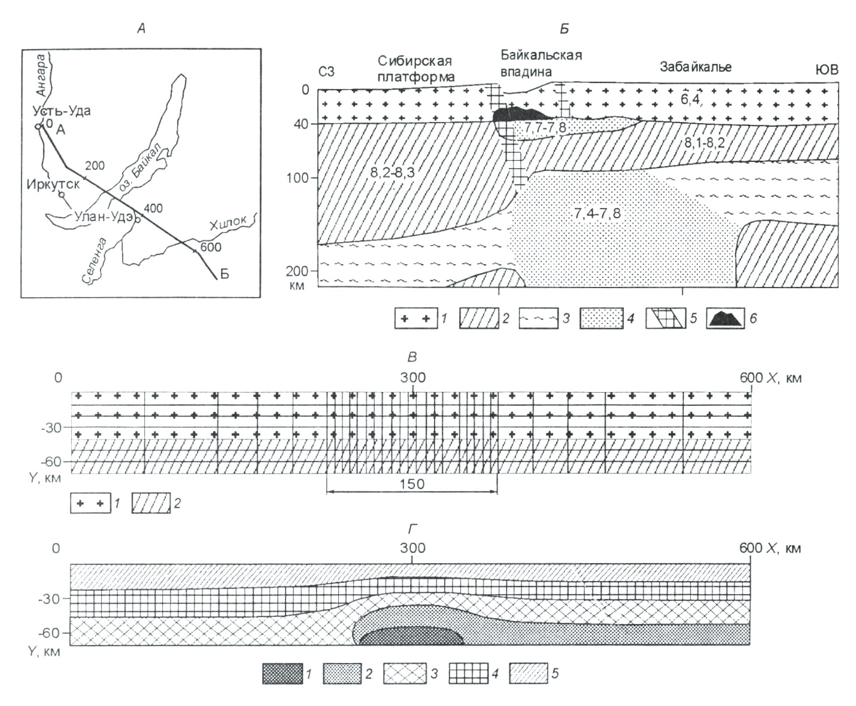

Рис. 1. Расположение разреза через Байкальскую рифтовую зону, ее структура и модель, распределение температур в модели.

А – схема расположения профиля А-Б,

Б – схема глубинного строения Прибайкалья. По данным глубинного сейсмического зондирования и телесейсмическим данным [5]. 1 – кора; 2 – мантийная литосфера и подастеносферный слой; 3 – нормальная астеносфера; 4 – область пониженных скоростей продольных волн; 5 – крупные разломы; 6 – нижняя кора под Байкалом, возможно, претерпевшая фазовое превращение в плотные гранатовые гранулиты. Цифры – скорости преломленных продольных сейсмических волн, км/с.

В – модель структуры литосферы и сетка конечных элементов: 1 – земная кора, 2 – слой литосферной мантии.

Г – распределение температуры по вертикальному разрезу в модели. Области градаций температур (°С): 1 – 1300-1056; 2 – 1055-731; 3 – 730-488; 4 – 487-244; 5 – 243-00.

По известным значениям мощности земной коры и данным по тепловому потоку в работах [26, 27] были рассчитаны примерные значения температур на подошве коры (раздел Мохо) под центральной частью БРЗ и под прилегающими областями, а также была составлена карта мощности «термической» литосферы Сибири. Так, для южной части Сибирской платформы мощность литосферы составляет 100—150 км (см. рис. 1, Б), а низы земной коры прогреты до 300—500 °С. Для БРЗ и Забайкалья мощность литосферы составляет менее 100 км, температура же под Забайкальской складчатой областью на границе Мохо — 500—700 °С. Под БРЗ температура местами достигает более 900 °С [15, 26, 27]. Поэтому можно считать, что вдоль нижней границы модели, соответствующей ‒70 км, исходная температура изменяется и составляет: для юга Сибирской платформы и для Забайкальской складчатой области 660 и 900 °С соответственно; для центральной части 1300 °С (температура на поверхности Земли принята 0 0С). На боковых границах задавались условия отсутствия теплообмена в горизонтальных направлениях (*dT/dX* = 0). При расчетах учитывалось увеличивающееся с глубиной действие сил тяжести (массовых сил).

Таблица

Физические параметры земной коры и верхней мантии, принятые для моделирования

|  |  |  |  |  |  |  |  |
| --- | --- | --- | --- | --- | --- | --- | --- |
| Слои | Начальная мощность, км | Модуль Юнга, Па | Коэффи-циент Пуассона | Плотность, кг/м3 | Коэффициент | | Удельная теплоемкость, Дж/(кг·град) |
| линейного теплового расширения, 1/град | теплопро-водности, Вт/(м·град) |
| Земная кора | 40 | 0,7·1011 | 0,25 | 2750 | 1·10-5 | 2,2 | 800 |
| Слой лито-сферной мантии | 30 | 1,5·1011 | 0,33 | 3250 | 1,5·10-5 | 3,1 | 900 |

Таким образом, полная система уравнений, определяющая напряженно-деформированное состояние региона, включала [28]: 1) дифференциальные уравнения равновесия среды для случая плоской деформации, учитывающие силы тяжести; 2) уравнения физического состояния среды (связь между компонентами напряжений, деформаций и температурой) в форме закона Дюамеля—Неймана для изотропных сред, в которой температурой отсчета принят 0 °С; 3) уравнение теплопроводности (уравнение Лапласа), характеризующее стационарное плоское температурное поле. Решение системы строилось в следующем порядке: вначале находилось распределение температуры в регионе, затем интегрировались уравнения теории упругости в перемещениях, содержащих уже найденные члены, зависящие от температуры. При этом на внутренних границах изучаемой области предполагались непрерывными все характеристики состояния среды. Условия на внешних границах расчетной области приведены выше. Вычисления проводились с помощью программы NASTRAN, реализующей МКЭ. Сетка состояла из 217 конечных элементов типа plane strain и 256 узлов.

Заметим, что МКЭ уже применялся для моделирования активного термоупругого механизма рифтообразования на основе локального источника [24], не связанного с конкретными особенностями эволюции региона. В то же время проведенный на базе МКЭ анализ современного напряженно-деформированного состояния БРЗ [29] не учитывал ее температурные закономерности. В геотектонически-активных зонах литосферы нельзя игнорировать температурный фактор и его изменения по разрезу. Предлагаемая модель учитывает температурное состояние и глубинное строение БРЗ.

**Обсуждение результатов моделирования**

Принятая численная модель показала, что заданные на нижней границе разные температуры, предположительно являющиеся следствием подъема аномальной разогретой мантии, оказывают влияние на температурное состояние вышележащих слоев в разных частях разреза. В результате расчета было получено распределение температур по профилю А—Б (см. рис. 1, Г), согласуемое с данными на границе Мохо.

Совместное действие гравитационных сил и разностных значений температур приводят к поперечному изгибу литосферы, довольно сложному распределению напряжений в ней и ее деформации. Схема деформированной модели показана на рис. 2, А. Для удобства восприятия деформационная картина представлена таким образом, что величина максимальных смещений составляет 4 % от длины расчетной области. Тепловая аномалия на подошве разреза в центральной части расчетной области формирует асимметричный куполообразный изгиб литосферной части мантии. На рис. 2, Б представлены смещения земной поверхности и границы Мохо. Анализ показывает, что здесь также наблюдается уменьшение толщины слоя, имитирующего земную кору, причем максимальные значения фиксируются в центральной части (см. рис. 2, В). Характер уменьшения мощности земной коры согласуется, особенно в левой части разреза, с данными глубинного сейсмического зондирования (ГСЗ) (см, рис. 2, Д). В результате воздействия тепловой аномалии на литосферу увеличивается и объем, занимаемый ее мантийной частью (см. рис. 2, Г). Наибольшие изменения объема фиксируются в центральной части расчетной области.

На рис. 3 показаны распределения в модели максимальных главных напряжений (максимальные главные напряжения — σ1, промежуточные главные напряжения — σ2, минимальные главные напряжения — σ3; σ1>σ2>σ3), максимальных касательных напряжений τ [τ = (σ1 - σ3)/2], средних напряжений *р* [*р* = (σ3+σ1+ σ2)/3], коэффициента Лоде-Надаи μ [μ = (2σ2 – σ1 - σ3)/ (σ1-σ3), где μ = ‒1 характеризует обобщенное растяжение, μ = 0 — сдвиг, μ = 1 — обобщенное сжатие]. Необходимо отметить, что в силу исходных предположений задачи одна из главных осей напряжений перпендикулярна плоскости разреза, т. е. ее направление согласуется с простиранием БРЗ. Сама же величина этого горизонтального напряжения рассчитывалась из условия отсутствия деформации в этом направлении.

Расчеты показали, что в вертикальном разрезе верхней части литосферы до глубины 15 км фиксируются знакопеременные главные напряжения (σ1): в центральной части напряжения растяжения (σ1 >0); в северо-западной и юго-восточной — напряжения сжатия (σ1 < 0). Максимальная величина растягивающих напряжений локализуется в центральной части БРЗ, от которой и инициируется формирование основной рифтовой впадины (см. рис. 3, А). Минимальные значения напряжений σ1 характерны для СЗ части сечения, а средние — для ЮВ. Сложное строение поля напряжений по разрезу также отчетливо подчеркивают схемы распределения максимальных касательных и средних напряжений (см. рис. 3, Б, В). Картину усиливает асимметричная форма распределения коэффициента Лоде-Надаи. (см. рис. 3, Г). Она отражает особенности начальной стадии формирования структуры рифта следующим образом: западная граница рифта по типу напряженного состояния и развивающимся структурам существенно отличается от центральной и восточной. Это хорошо подтверждается геоморфологической асимметрией западного и восточного побережий оз. Байкал и известными данными о том, что ограничивающая западное побережье оз. Байкал ветвь Приморского разлома на первоначальном, дорифтовом этапе развивалась как взбрососдвиговая структура [30]. Отметим также, что при рассматриваемом механизме деформирования литосферы наблюдается разность сил реакции на вертикальных границах расчетной области. Для земной коры их величина больше на СЗ (*X* = 0), меньше на ЮВ (*Х* = 600), а для слоя литосферной мантии, наоборот.

Результаты моделирования показали, что неоднородный процесс нагрева подошвы упругой части литосферы приводит к образованию сложной, в целом горизонтально слоистой по напряженному состоянию ее структуры. Она хорошо отражена в ориентировке главных напряжений (рис. 4). Анализ распределений в пространстве равных значений коэффициентов Лоде-Надаи, характеризующих тип напряженного состояния, усиливает восприятие сложной картины поля напряжений по разрезу литосферы.

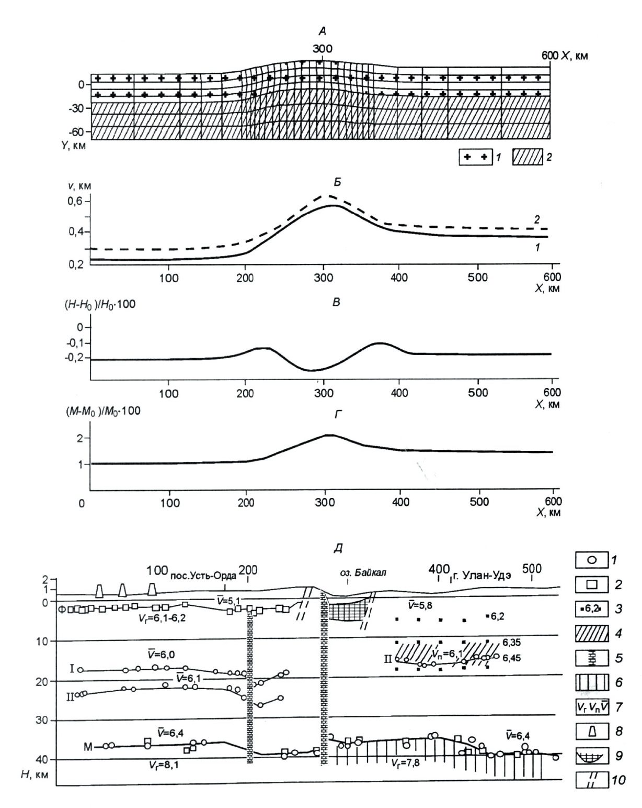

Рис. 2. Характеристики состояния модели и земной коры БРЗ.

А ‒ вид деформированной модели: 1 ‒ земная кора, 2 ‒ слой литосферной мантии.

Б ‒ вертикальные смещения поверхности земной коры и границы Мохо (км) в модели: 1 ‒ земная поверхность; 2 ‒ граница Мохо.

В ‒ относительное изменение мощности земной коры в модели: *Н* ‒ мощность коры при воздействии тепловой аномалии.

Г ‒ относительное изменение мощности слоя литосферной мантии в модели: *М* ‒ мощность мантийной части при воздействии тепловой аномалии.

Д ‒ сейсмический разрез А‒Б через БРЗ, по [5]: 1, 2 ‒ глубины по отраженным (1) и преломленным (2) волнам; 3 ‒ изолинии скорости, км/с; 4 ‒ волноводный слой; 5 ‒ зоны глубинных разломов; 6 ‒ слой с пониженной скоростью в верхах мантии; 7 ‒ граничная, пластовая и средняя скорости, км/с; 8 ‒ скважины; 9 ‒ осадки в рифтовых впадинах; 10 ‒ близповерхностные разломы; I, II ‒ внутрикоровые преломляющие и отражающие границы; М ‒ граница Мохо, Ф ‒ поверх­ность фундамента.

Расчеты показали, что в районе *X* = 260 км на глубинах ниже 40 км фиксируется сложная переориентация осей главных напряжений (см, рис. 4), что может свидетельствовать об образовании здесь субвертикальной геологической неоднородности — глубинного разлома, согласного с простиранием БРЗ. Это подтверждает и анализ ситуации с использованием критерия Кулона—Мора для условий существования сплошного тела при высоких давлениях [31]:

,

где *с* — прочность сцепления горных пород (порядка 50 МПа), φ — угол внутреннего трения (со средним значением порядка 30° [32]). Знак равенства характеризует деструктуризацию горного массива в виде трещин, пластического течения и прочих необратимых явлений. Согласно расчетам, именно в западной части БРЗ в начальную стадию ее развития наиболее возможны разрушения, проявляющиеся в виде образования нарушений сплошности и разрывов, которые могли и привели к зарождению и (или) активизации субвертикального глубинного разлома.

Для юга Сибирской платформы (левая часть модели) анализ ориентации главных напряжений (см. рис, 4) показал следующее. Верхняя часть земной коры характеризуется обстановкой горизонтального сжатия (в геологической терминологии), ниже которой наблюдается переход в зону сдвигового поля напряжений (σ2 — вертикальна). Нижняя часть коры находится в условиях тектонического режима растяжения (σ3 — вертикальна), а для мантийной части литосферы фиксируется тектонический режим сжатия (σ1 — вертикальна).

Для Забайкальской складчатой области (правая часть модели) режим деформирования коры определяется условиями тектонического растяжения, а для слоя литосферной мантии — тектонического сжатия.

В верхних горизонтах центральной части БРЗ существует переход от режима тектонического сжатия к обстановке тектонического растяжения. Он характерен для условий поперечного изгиба. Слой литосферной мантии находится в условиях тектонического сжатия. Однако по сравнению с западной частью разреза здесь фиксируется переориентировка осей главных напряжений (σ2 и σ3). В отличие от латеральных вертикальный разрез центральной части БРЗ по анализу коэффициента Лодэ-Надаи представляется наиболее простым: для нею характерно обобщенное растяжение.

Таким образом, уже на раннем этапе формирования БРЗ закладывается ее структурная асимметрия.

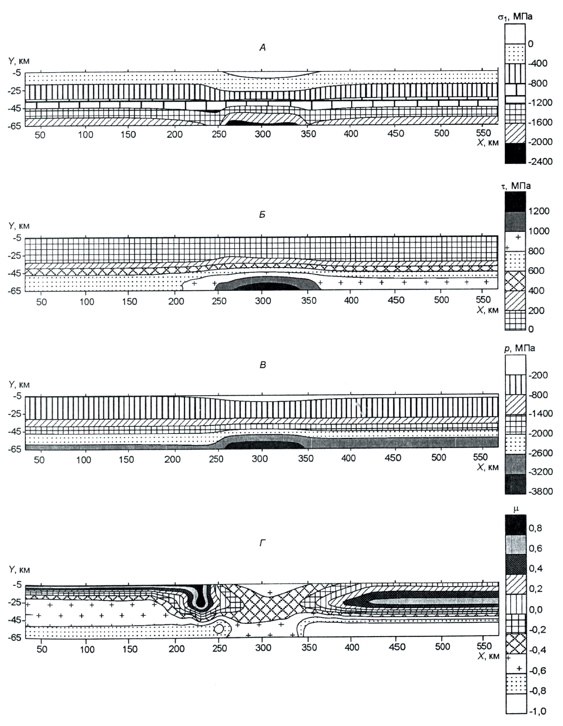

Рис. 3. Результаты расчетов напряженного состояния модели: A — максимальные главные напряжения; Б — максимальные касательные напряжения; В — средние напряжения; Г — коэффициент Лоде-Надаи.

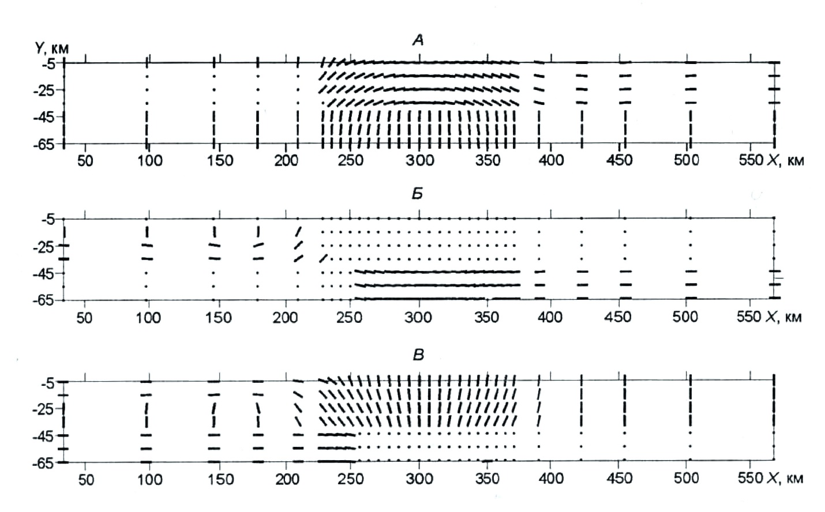

Рис. 4. Ориентация главных напряжений в модели. Главные напряжения: А — максимальные, Б — промежуточные, В — минимальные.

**Выводы**

Разработанная численная модель начальной стадии развития БРЗ показала, что неоднородности температур на нижней границе литосферы, являющиеся следствием подъема аномальной разогретой мантии, оказали влияние на распределение температур в вышележащих слоях и на неравномерный прогрев земной коры в разных частях рифтовой зоны. Совместное действие гравитационных сил и температурных напряжений привело к довольно сложному распределению напряжений в верхней части литосферы и к ее изгибовым деформациям, которые выразились в виде вертикальных смещений границ разделов. Возникшие при этом большие растягивающие напряжения, сконцентрированные в центральной части над локальной тепловой аномалией, оказались достаточными для разрушения литосферы, формирования разломов и рифтовых впадин.

Численное моделирование методом конечных элементов дает основание считать, что механизм деформирования литосферы, в основе которого лежит температурная аномалия, может инициировать растяжение коры и процесс рифтогенеза. Существование независимых источников горизонтальных растягивающих напряжений на начальной стадии рифтогенеза в БРЗ не обязательно. Температурный режим на начальной стадии рифтогенеза может играть определяющую роль в деформировании литосферы и в вариациях ее напряженного состояния. Совместное действие температурного режима и распределения типов напряженного состояния могут предопределять первоначальную горизонтальную расслоенность упругой литосферы. На основе результатов проведенного моделирования установлено влияние температурного режима на структуру напряженного состояния литосферы и ее начальное растяжение. Это подтверждает зарождение БРЗ в результате активного рифтогенного режима. Продолжение работ аналогичного типа позволит восстановить картину последующих этапов развития рифтогенеза, его главных структур — разломов и впадин, а также сопровождающих рифтогенез сейсмических процессов.

Авторы благодарят к.г.-м.н. А. С. Гладкова за помощь при обработке данных; д.ф.-м.н. Л. А. Назарову за советы при подготовке рукописи.

Исследование выполнено при финансовой поддержке РФФИ (гранты 00-15-98574, 01-05-97226) и интеграционного проекта ИГ СО-77.

**ЛИТЕРАТУРА**

1. Логачев Н. А., Борняков С. А., Шерман С. И. О механизме формирования Байкальской рифтовой зоны по результатам физического моделирования // Докл. РАН, 2000, т. 373, № 3, с. 388-390.

2. Molnar P., Tapponier P. Cenozoic tectonics of Asia: Effects of a continental collision // Science, 1975, v. 189, p. 419—426.

3. Скляров E. В., Мазукабзов А. М., Мельников А. И. Комплексы метаморфических ядер кордильерского типа. Новосибирск, Изд-во СО РАН, НИЦ ОИГГМ СО РАН, 1997, 182 с.

4. Gordienko I. V., Sherman S. I. Late Paleozoic-Cenozoic destruction of the lithosphere and rifting in the BaiKal region / / The first Stephan Mueller conf. of the European Geophys. Soc. Tel Aviv University, 2000, p. 57.

5. Крылов С. В., Мандельбаум М. М., Мишенькин Б. П. и др. Недра Байкала (по сейсмическим данным). Новосибирск, Наука, 1981, 105 с.

6. Gao S., Davis Р. М., Liu H. D. et al. Assymetric upwarp of the asthenosphere beneath the Baikal rift zone, Siberia // J. Geophys. Res., 1994, v. 99, p. 15319—15330.

7. Артюшков E. В. Физическая тектоника. М.. Наука, 1993, 456 с.

8. Добрецов Н. Л., Кирдяшкин А. Г. Глубинная геодинамика. Новосибирск, ОИГГМ СО РАН, 1994, 299 с.

9. Лобковский Л. И., Котелкин В. Д. Геодинамика мантийных плюмов, их взаимодействие с астеносферой и литосферой и поверхностное проявление в рифто- и траппообразовании // Общие вопросы тектоники. Тектоника России (Материалы XXXIII тектонического совещания). М., ГЕОС, 2000, с. 304-308.

10. Кулаков И. Ю. Трехмерные сейсмические неоднородности под Байкальским регионом по данным локальной и телесейсмической томографии // Геология и геофизика, 1999, т. 40, № 3, с. 317—331. '

11. Суворов В. Д., Мишенькина З. Р., Петрик Г. В., Шелудько И. Ф. Земная кора и ее изостатическое состояние в Байкальской рифтовой зоне и сопредельных территориях по данным ГСЗ // Там же, с. 304—316.

12. Мишенькин Б. П., Мишенькина З. Р., Петрик Г. В. и др. Изучение земной коры и верхней мантии в Байкальской рифтовой зоне методом глубинного сейсмического зондирования // Физика Земли, 1999, № 7—8, с. 74—93.

13. Бердичевский М. Н., Ваньян Л. Л., Кошурников А. В. Магнитотеллурические зондирования в Байкальской рифтовой зоне // Физика Земли, 1999, № 10, с. 3—25.

14. Дучков А. Д., Лысак С. В., Балобаев В. Т. и др. Тепловое поле недр Сибири. Новосибирск, Наука, 1987, 128 с.

15. Киселев А. И., Попов А. М. Байкальский рифт как отражение динамических и структурновещественных различий между литосферой Сибирской платформы и Центрально-Азиатского подвижного пояса // Докл. РАН, 2000, т. 370, № 5, с. 651—654.

16. Назарова Л. А. Использование сейсмотектонических данных для оценки полей напряжений и деформаций земной коры // ФТПРПИ, 1999, № 1, с. 28—36,

17. Шерман С. И., Днепровский Ю. И. Поля напряжений земной коры и геолого-структурные методы их изучения. Новосибирск, Наука, 1989, 158 с.

18. Саньков В. А., Леви К. Г., Кале Э. и др. Современные и голоценовые горизонтальные движения на Байкальском геодинамическом полигоне // Геология и геофизика, 1999, т. 40, № 3, с. 422—430.

19. Солоненко Н. В., Мельникова В. И. Механизмы очагов землетрясений Байкальской рифтовой зоны за 1981 — 1990 гг. // Геология и геофизика, 1994, т, 35, № 11, с. 99—107.

20. Павленкин А. Д., Буценко Б. В., Поселов В. А. Глобальная модель тектоносферы и геодинамика // Докл. РАН, 1999, т, 364, № 3, с. 360—362.

21. Тёркот Д., Шуберт Дж. Геодинамика: Геологические приложения физики сплошных сред (в 2-х частях). М., Мир, 1985, ч. 1, 360 с; ч. 2, 376 с.

22. Verdonck D., Furlong К. P. Stress accumulation and release at complex transform plate boundaries // Geophys. Res. Lett., 1992, v. 19, p. 1967—1970.

23. Крылов С. В., Мишенькин Б. П., Мишенькина З. Р. и др. Детальные сейсмические исследования на Р- и 5-волнах. Новосибирск, Наука, 1993, 199 с.

24. McMullen R. J., Mohraz В. An Active Thermoelastic Rift Mechanism III. Geophys. Res., 1989, v. 94, p. 13951—13960.

25. Продайвода Г. Т., Хорошун JI. П., Назаренко Л. В., Выжва С. А. Математическое моделирование азимутальной анизотропии термоупругих свойств океанической верхней мантии // Физика Земли, 2000, № 5, с. 48—60.

26. Дучков А. Д., Соколова Л. С. Термическая структура литосферы Сибирской платформы // Геология и геофизика, 1997, т. 38, № 2, с. 494—503.

27. Duchkov A. D., Sokolova L. S. Thermal structure of Siberian lithosphere // Terrestrial heat flow and geothermal energy in Asia. Oxford and IBN Publ. Co., New Delhi, India, 1995, p. 281—293.

28. Мусхелишвили H. И. Некоторые основные задачи математической теории упругости. М., Наука, 1966, 708 с.

29. Дядьков П. Г., Назаров Л. А., Назарова Л. А. Моделирование напряженного состояния земной коры в окрестности сейсмогенного разлома в центральной части Байкальского рифта // Геология и геофизика, 1996, т. 37, № 9, с. 77—86

30. Шерман С. И. Приморский взбрососдвиг // Информ. бюл. Института земной коры СО РАН. Иркутск, 1970, с. 14—15

31. Melosh Н. J., Williams С. A. Mechanics of Graben Formation in Crustal Rocks: A Finite Element Analysis // J. Geophys. Res., 1989, v. 94, p. 13961—13973.

32. Справочник физических констант горных пород / Ред. С. Кларк. М., Мир, 1969, 542 с.

1. * Соавторы А.Н. Адамович, С.В. Иванова. Геология и геофизика. – 2003. – Т. 44, № 4. – С. 286–296.